REGULAMIN
Bielskich Czwartków lekkoatletycznych 2020

1. Organizator zawodów
Klub Sportowy „ Sprint” we współpracy z Urzędem Miejskim Bielsko-Biała i Bielsko-Bialskim Ośrodkiem Sportu i Rekreacji.
2. Terminy i miejsce zawodów:
17 i 24 września 2020
Zapisy od godziny 15.00. Początek startów o 15.30. Stadion lekkoatletyczny ul. Jaworzańska 120.
3. Konkurencje
Dziewczęta: 60 m, 300 m, 600 m,
skok w dal, skok wzwyż, rzut piłeczką palantową;
Chłopcy: 60 m, 300 m, 1000 m,
skok w dal, skok wzwyż, rzut piłeczką palantową.
4. Uczestnicy
Prawo startu mają wszyscy uczniowie szkół podstawowych. Każdy zawodnik może startować podczas jednych zawodów w dwóch konkurencjach (jednej biegowej i jednej technicznej)
Rywalizacja prowadzona jest w trzech kategoriach wiekowych oddzielnie dla dziewcząt i chłopców:
I grupa wiekowa rocznik 2008
II grupa wiekowa rocznik 2009
III grupa wiekowa rocznik 2010 i młodsi.
Start jest bezpłatny. Dzieci zajmujące miejsca 1-3 w każdej konkurencji są nagradzane medalami.
5. Przed zapisaniem dziecka do startu, należy złożyć w sekretariacie zawodów pisemną zgodę na uczestnictwo dziecka w imprezie. Dopuszczamy zgodę zbiorową podpisaną przez kierownika danej ekipy.
6. Wymogi regulaminowe:
Zgłoszenia do konkurencji należy składać w biurze zawodów /wieża sędziowska/ na kartkach startowych /organizator zapewnia kartki/ oraz na listach zbiorczych z podaniem szkoły, opiekuna i pełnej daty urodzenia dziecka.
7. Na stadionie może znajdować się maksymalnie 250 osób. Zalecamy dezynfekcję rąk. Prosimy o niegrupowanie się. Przy bardzo dużym zainteresowaniu imprezą przewidujemy start w mniejszych grupach rozdzielonych czasowo.

Organizator z ramienia KS Sprint
Michał Dębowski – 608 671 501

Zadanie współfinansowane przez Urząd Miejski w Bielsku-Białej

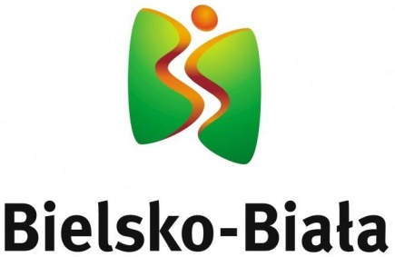

Partnerzy imprezy:
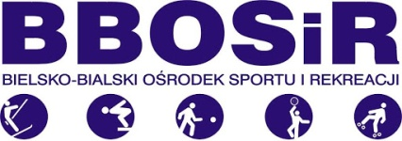
www.sprint.bielsko.pl

